Задание для обучающихся с применением дистанционных образовательных технологий и электронного обучения

Дата: 06.05.2020.
Группа Пр19
Учебная дисциплина МДК 03.01 Окрашивание волос
Тема занятия: Особенности химических красителей.

Форма: Урок-лекция

Содержание занятия:
Вопросы, рассматриваемые в ходе занятия:

- Особенности химических красителей.
- Взаимодействие разнообразных компонентов
- Цифровое обозначение красителей
- Микстоны, как усилители оттенков
На тему - 1 пара, в ходе которой вам необходимо будет выполнить
Задание для обучающихся:
1. Законспектировать в тетради новый материал
Форма отчета.
1. Выслать фото конспекта и таблицы в тетради
2. конспект выучить
заполнить как в электронном, так и в бумажном варианте и сдать преподавателю
Срок выполнения задания 07.05.2020.
Получатель отчета. по электронной почте: ponomareva612010@mail.ru;

Тема занятия: Особенности химических красителей.

КОНСПЕКТ
Краситель Koleston Perfect (фирма Wella). Представляет собой кремообразный краситель, выпускаемый в тюбиках по 60 мл. Система «Синержи» краски Koleston Perfekt представляет собой взаимодействие разнообразных компонентов , оптимально дополняющих друг друга:
• защитный крем-основа — защита кожи и волос. Легкое приготовление краски и равномерное распределение на волосах, максимальное сцепление компонентов краски со структурой волоса, беспроблемное смывание краски по истечении времени воздействия;
• стабильный комплекс Welloxon Perfekt — регулирует равномерное выделение кислорода в течение всего времени воздействия. В результате получается равномерная окраска с идеальной покрывающей способностью;
• мультицветовая формула — в результате индивидуальная выразительность и интенсивность цвета каждого нюанса и необычный бриллиантовый блеск;
• система сохранения цвета — красящие микрочастички отдельных компонентов образуют красящие вещества, которые равномерно и крепко закрепляются в структуре волоса. В результате получаются идеальные стойкость и интенсивность цвета;
• контрольная система по уходу за волосами — содержание аммиака в составе каждого цветового нюанса снижено до минимума и как результат максимально щадящее воздействие на волосы;
• усилитель блеска — обеспечивает особый бриллиантовый блеск волос и создает эффект игры света.
Чтобы правильно подобрать цвет красителя, необходимо знать основы теории цвета, психофизиологическое воздействие цвета на человека и уметь получать нужный цвет волос.
Физические свойства цвета определяются восприятием световых электромагнитных волн различной длины, вызывающих у человека ощущение различных цветов. Последовательное изменение длины волны изменяет и главное физическое качество цвета— цветовой тон. Ряд цветов, расположенных в порядке уменьшения длины волны, называется спектром. Основные цвета спектра располагаются следующим образом: красный, оранжевый, желтый, зеленый, голубой, синий, фиолетовый. Глаз человека видит также много промежуточных цветов и легко различает цветовые нюансы: оранжево-красный, желто-оранжевый, голубовато-зеленый и др.
Кроме спектральных цветов существуют еще пурпурные цвета, которых нет в спектре. Они возникают в результате смешивания красного и фиолетового цветов.
Спектральные и пурпурные цвета называются хроматическими (от греч. chroma — цвет). Хроматические цвета отличаются друг от друга цветовым тоном (длиной волны), светлотой и насыщенностью.
Ахроматическими цветами (неокрашенными) называются белый, серый и черный; их иногда также именуют нейтральными. Ахроматические цвета различаются только светлотой. Насыщенность является показателем силы цвета и чистоты цветового тона. Самыми насыщенными являются спектральные цвета. Их называют чистыми, открытыми, интенсивными. Цвета, расположенные между основными спектральными (желто-зеленый, сине-фиолетовый, оранжево-желтый и др.), менее насыщены; их называют сложными, спокойными, сдержанными.
Насыщенность любого хроматического цвета уменьшается от присоединения к нему любого из ахроматических цветов. Цвета, насыщенность которых уменьшена путем добавления белого цвета, называются разбеленными (например, кремовый, розовый или сиреневый цвет), а путем добавления черного цвета — затемненными. Например, коричневый цвет — это малонасыщенный (затемненный) красный (он состоит из черного и красного). Другие оттенки коричневого цвета можно получить путем смешивания желтого, оранжевого с тем же черным цветом. В работе парикмахера, связанной непосредственно с окрашиванием волос, есть своя специфика. В палитре парикмахера нет, например, белой краски. Все разбеленные (пастельные) тона получаются в результате «смешивания» цвета в той или иной степени высветленных (обесцвеченных, выбеленных) волос и малонасыщенных, неинтенсивных хроматических цветов (красок). Однако независимо от этих особенностей парикмахер должен учитывать закономерности смешивания и сочетания цветов. Если расположить все спектральные и пурпурные цвета по кругу, образуется так называемый цветовой круг.
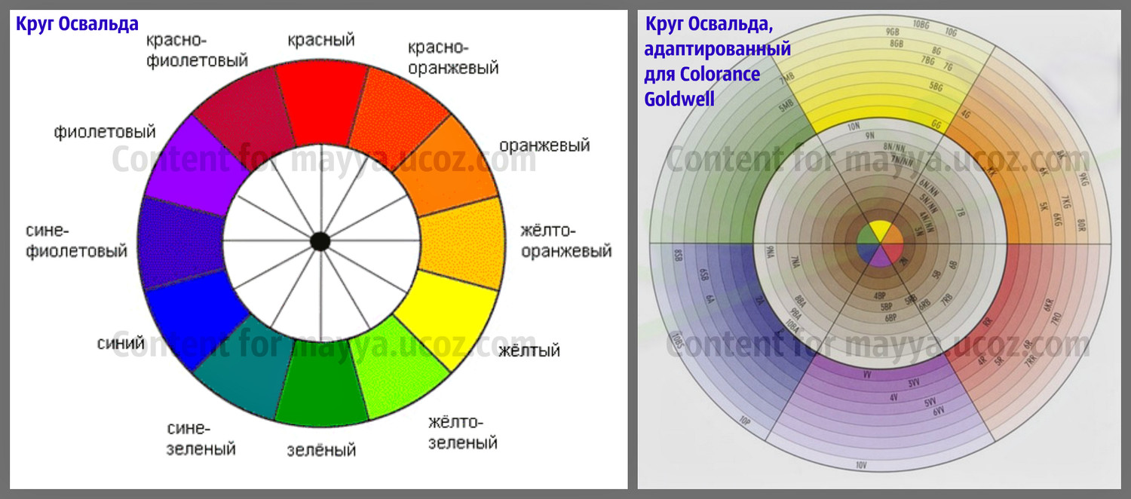
Существует три основных цвета: красный, синий, желтый. Смешивание основных цветов дает три дополнительных цвета; красный и желтый — оранжевый; желтый и синий — зеленый; синий и красный — фиолетовый.
При смешивании трех основных цветов (в одинаковом количестве) можно получить очень интенсивный темный цвет, близкий к черному. Расположение цветов показано на хроматическом круге
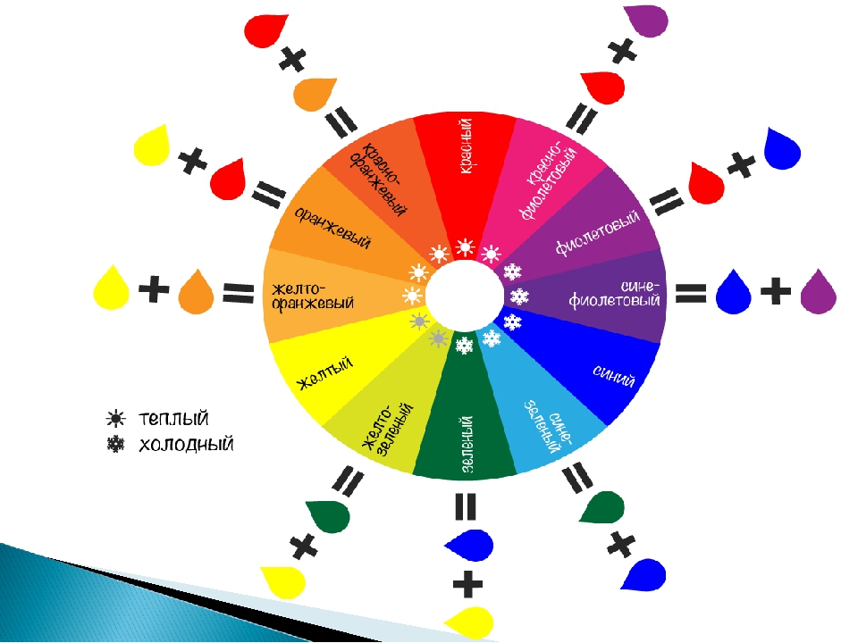

Противоположные цвета при смешивании в равных количествах как бы «гасят» свою цветность, и в результате получается тусклый невыразительный серый цвет, т.е. каждый первичный цвет нейтрализуется вторичным.
Кроме общепринятой научной терминологии существует и такое определение, как пастельные цвета, т.е. цвета малой насыщенности, разбеленные, нежных оттенков.
Каждый краситель этой фирмы имеет в соответствии с маркировкой цифровое обозначение. Первые цифры до косой черты обозначают основной цвет — глубину цвета. Глубина цвета (или степень яркости) обозначается числами от 2 до 11:
2/ — черный;
3/ — темно-коричневый; 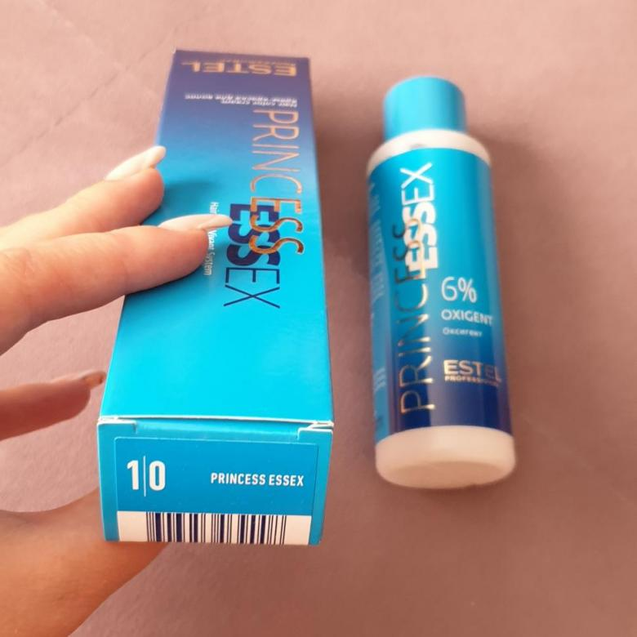
4/ — средне-коричневый;
5/ — светло-коричневый;
6/ — темный блондин;
7/ — средний блондин;
8/ — светлый блондин;
9/ — яркий блондин;
10/ — очень яркий блондин;
11/ — экстраяркий блондин.

Первая цифра после косой черты обозначает направление цвета (основной оттенок):
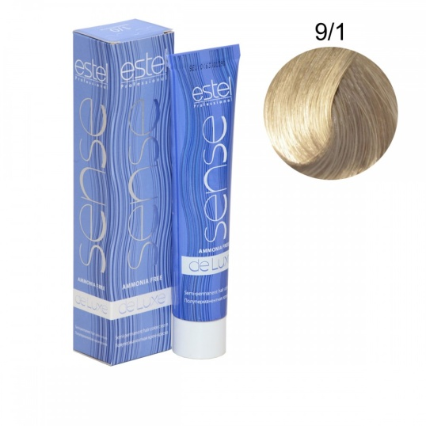
/0 — натуральный (содержит зеленые частички, обычно его учитывают при окрашивании осветленных и седых волос);
/1 — пепельный;
/3 — желтый (золотистый);
/4 — оранжевый (медный);
/5 — красный;
/6 — фиолетовый;
/7 — коричневый (шоколадный);
/8 — синий;
/9 — сандре (синий + фиолетовый).
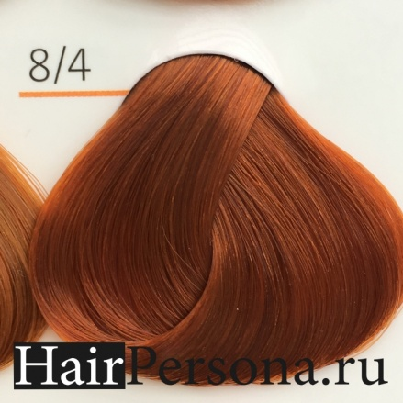

Например: 6/4 — темный блондин с медным оттенком;
10/1 — очень яркий блондин с пепельным оттенком.
Вторая цифра после косой черты обозначает вторичный оттенок.
Например: /00 — экстранатуральные оттенки;
10/37 — очень яркий блондин с золотисто-шоколадным оттенком. Для усиления того или иного цветового направления, а также для коррекции цвета используются микстоны. Самостоятельно как краска они не применяются, но, смешивая их с красителями, можно улучшить или исправить результаты окраски. Кроме того, предварительно волосы осветлив, можно окрасить их с помощью микстонов в необычные, нетрадиционные цвета.
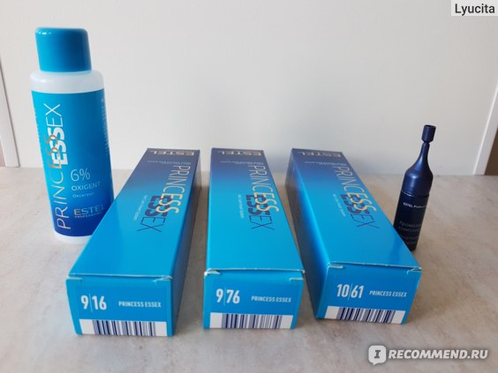
Цветовая палитра микстонов следующая:
0/11 — пепельный — усиливает пепельную и жемчужную группу; не добавлять в золотистые оттенки (дает зелень);
0/33 — золотистый — нейтрализует фиолетовый, усиливает золотистый;
0/43 — оранжевый — нейтрализует синий, усиливает медные оттенки;
0/45 — красный — нейтрализует зеленый, усиливает красный;
98 0/66 — фиолетовый — нейтрализует желтый, усиливает фиолетовый;
0/81 — серебристый — усиливает жемчужные тона;
0/88 — синий — нейтрализует оранжевый, усиливает жемчужные тона.
Пропорция смешивания микстона осуществляется по правилу одиннадцати из расчета на 30 г краски: маркировка глубины тона и количество микстона в сантиметрах должно в сумме давать одиннадцать. Чем светлее базовый тон, тем меньше добавляется микстона. При смешивании краски с окислителем количество микстона не учитывается.
Осветляющий ряд красителя Koleston Perfekt {Special Blond). предназначен для мягкого осветления волос, осветляет до 5 тонов маркировка : 12/.
Особенности окраски — краситель Koleston Perfekt используется с окислителем Welloxon Perfekt. Натуральные, экстракрасные, интенсивные красные и модные тона разводятся в пропорции 1:1 с окислителем:
• 6%-ным — при окраске тон в тон, осветлении на 1 тон, окраске в более темные тона;
• 9%-ным — при осветлении на 2 тона;
• 12%-ным — при осветлении на 3 тона. Окислители можно смешивать между собой для получения меньшей концентрации. Тона Special Blond разводятся в пропорции 1:2 с окислителем:
• 9%-ным — при осветлении на 3 тона;
• 12%-ным — при осветлении на 4 —5 тонов.
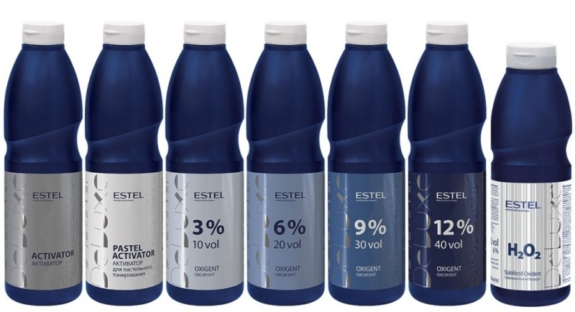
Для пастельного тонирования рекомендуется использовать тона 9/ и 10/ рядов в пропорции 1:2 с окислителем Welloxon Perfekt Pastel. Пастельное тонирование используется для натуральных блондинок при осветлении на 1,5 тона и для мелированных волос.
Время выдержки красителя: с климазоном 15 — 25 мин, без тепла 30 — 40 мин. При работе с осветляющим рядом время выдержки с климазоном — 25 — 35 мин, без теплоты — 50 — 60 мин. При пастельном тонировании тепло не рекомендуется, при этом время выдержки до 15 мин. По окончании времени выдержки следует сэмулъгироватъ крем-краску теплой водой, затем ее тщательно смыть и вымыть волосы шампунем System Professional или Lifetex. Для нейтрализации и закрепления цвета рекомендуется использовать средства по уходу за волосами System Professional, Lifetex, Kraeuterazid или Opta.
Краситель Igora Royal (фирма Schwarzkopf). Кремообразный краситель, выпускается в тюбиках по 60 мл. Содержит энерджайзер цвета, витамин С, который укрепляет цвет и питает волосы.
Маркировка красителя:
первые цифры до дефиса показывают глубину тона:
1- черный;
3- темно-коричневый;
4- средне-коричневый;
5- светло-коричневый;
6- темно-русый;
7- средне-русый;
8- светло-русый;
9- блондин;
10- экстрасветлый блондин.
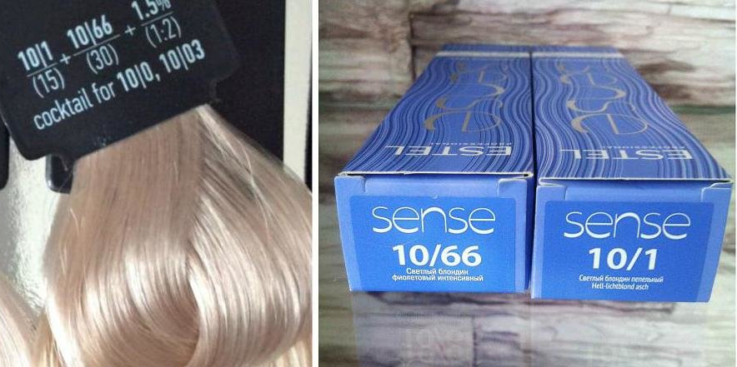
Первая цифра после дефиса задает направление цвета (основной оттенок). Вторая цифра после дефиса задает второстепенный оттенок. Две одинаковые цифры после дефиса указывают на увеличение интенсивности доминирующего оттенка.
Основной и второстепенный оттенки выражаются следующей цветовой гаммой:
-0 — натуральные оттенки (равное количество желто-сине-красных красящих частиц);
-00 — экстранатуральные оттенки (предназначены для окрашивания трудноподдающейся седины; имеют повышенное содержание пигмента и аммиака);
-1 — сандре (сине-фиолетовые красящие частички);
-2 — пепельные;
-3 — матовые оттенки;
-4 — бежевые оттенки (на 100 % закрашивают седину);
-5 — золотистые оттенки;
-6 — коричневые (красные) оттенки;
-7 — медные оттенки;
-8 — красные оттенки;
-9 — фиолетовые (красные оттенки).
Например: 7-4 — средне-русый с бежевым оттенком;
5-7 — светло-коричневый с медным оттенком;
6-68 — темно-русый с коричнево-красным оттенком;
5-88 — светло-коричневый с интенсивно красным оттенком.
Микстоны усиливают оттенки и нейтрализуют нежелательные оттенки. Как самостоятельный краситель не используются. При добавлении в краситель окислителя количество микстона не учитывается.
Микстоны выражаются следующей цветовой гаммой:
0-11 — антирыжий — нейтрализует рыжие оттенки;
0-22 — антижелтый — нейтрализует желтые оттенки;
0-77 — медный — усиливает медные оттенки;
0-88 — красный — усиливает красные оттенки;
0-99 — фиолетовый — усиливает фиолетовые оттенки.
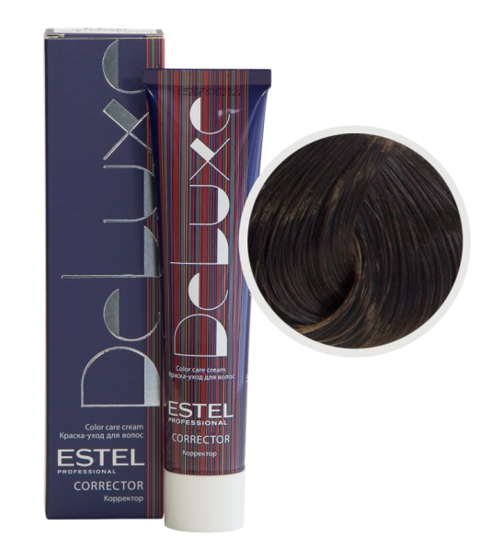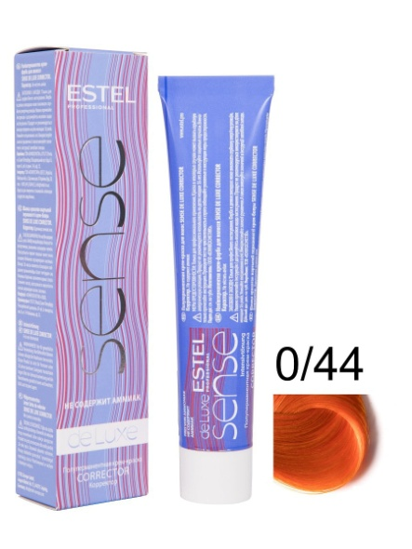
Добавление микстонов осуществляется по правилу десяти из расчета на целый тюбик краски: сумма номера глубины тона и количества микстона (см) должна всегда быть равна десяти.
Например: глубина тона равна 1 — добавляем 9 см микстона; глубина тона равна 3 — добавляем 7 см микстона;
глубина на уровне 4 — добавляем 6 см микстона и т.д.
Осветляющий ряд красителя Igora Royal предназначен для мягкого осветления волос. Представлен следующей цветовой гаммой:
12-0; 12-1; 12-2; 12-4; 12-5. Рекомендуется осветлять волосы не ниже 6-го уровня.
Особенност и окраски :
• для работы красителя Igora Royal необходимо использовать окислительную эмульсию Igora Oxigenta Lotion;
• концентрация окислителя зависит от вида окраски;
• при тонировании осветленных волос, окраске в более темные тона используется 3%-ный окислитель;
• при окраске тон в тон, окрашивании седины и осветлении на один тон используется 6%-ный окислитель;
• при использовании красителей экстранатурального ряда и осветлении на 1 — 2 тона — 9%-ный окислитель; при осветлении на 3 — 4 тона — 12%-ный окислитель;
• окислители нельзя разводить водой и смешивать между собой. При глубине тона от 1 до 10 окислитель с красителем разводится в пропорции 1:1. Красители осветляющего ряда разводятся с 9- или 12%-ным окислителем в пропорции 1:2.
Если глубина тона от 6 до 8, то для использования осветляющего ряда требуется 12%- ный окислитель, если глубина тона от 9 до 10, то 9%-ный окислитель. Если глубина тона ниже 6-го уровня, то для окрашивания осветляющей серией необходимо сделать предварительное блондирование волос;
• время выдержки красителя: при обычном окрашивании 30 мин, с использованием тепла 20 мин;
• при осветлении время выдержки 30 — 45 мин;
• по окончании времени выдержки нанести небольшое количество воды на волосы и сэмульгировать крем-краску по всей длине волос в течение некоторого времени. Тщательно смыть крем-краску. Вымыть волосы шампунем для ухода за окрашенными волосами Igora Color Care или Bonacure. Обработать волосы кондиционером для ухода за окрашенными волосами Igora Color Care или Bonacure. Краситель Scandinavian Cream Color (фирма Cutrin). Кремообразный краситель, выпускается в тюбиках по 60 мл. Разработан специально для скандинавского типа волос. В химический состав красителя добавлена новая молекула, которая дает стойкость краски, особенно для пористых волос; наличие пчелиного воска в составе дает блеск и обеспечивает хорошую смываемость красителя с кожи головы. Маркировк а красителя — цифры до точки обозначают глубину тона:
1. — черный;
2. — очень темный коричневый;
3. — темно-коричневый;
4. — средне-коричневый;
5. — светло-коричневый;
6. — темный блондин;
7. — средний блондин;
8. — светлый блондин;
9. — очень светлый блондин;
10. — пастельный блондин.
Цифры после точки указывают на направление цвета: первая цифра задает основной оттенок; вторая цифра задает второстепенный оттенок; две одинаковые цифры после точки указывают на увеличение интенсивности доминирующего оттенка. Основной и второстепенный оттенок и выражаются следующей цветовой гаммой:

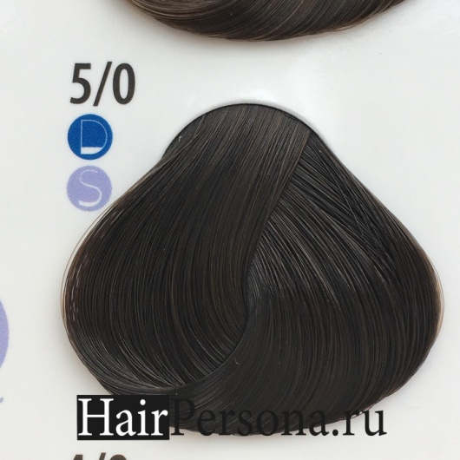
.0 — натуральные оттенки;
.1 — пепельные оттенки (синий);
.2 — матовый ряд (зеленый) для нейтрализации красных оттенков;
.3 — золотистые оттенки;
.34, .43 — красно-золотистые оттенки;
.36 — бежевый (нейтральный) оттенок, дает зелень на осветленных волосах; .4 — медные оттенки;
.45 — красно-фиолетовые оттенки;
.5 — махогон (красно-фиолетовые холодные оттенки);
.7 — гавана (красно-коричневые пигменты).
Например: 8.4 — светлый блондин с медным оттенком;
5.45 — светло-коричневый с красно-фиолетовыми оттенками. Микстон ы предназначены для усиления оттенков и нейтрализации нежелательных оттенков. Микстоны как самостоятельный краситель не используются. При добавлении в краситель окислителя количество микстона не учитывается. Микстоны выражаются следующей цветовой гаммой:
0.11 — синий;
0.33 — золотистый;
0.43 — оранжевый;
0.44 — красный;
0.66 — перламутровый;
0.0 — предназначен для растушевки цвета в более светлую сторону.
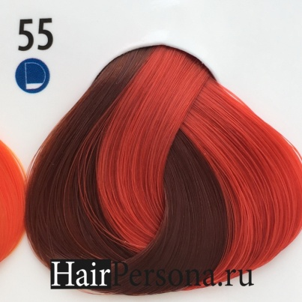
Не добавлять в натуральные оттенки.
Добавление микстонов осуществляется по правилу десяти, исключая 10-й и 11-й ряды, в которые добавляют 2 см микстона. Осветляющий ряд красителя Scandinavian Cream Color (SCC) предназначен для мягкого осветления волос. Глубина тона марки102 руетсяя цифрой 11. Содержит большое количество аммиака. Глубину тона, соответствующую 11-му ряду, можно получить, если начальная глубина тона не ниже 7-го уровня. Особенност и окраск и заключаются в следующем. Для работы красителя SCC необходимо использовать окислительную эмульсию 3-, 6-, 9-, 12%-ного Cremoxyd, который разводится в пропорции 1:1. Красители осветляющего ряда также разводятся в пропорции 1:1. Время выдержки от 20 до 45 мин. Для тонирования используют 3%-ный окислитель. По окончании времени выдержки проводят эмульгацию, после смывают краситель шампунем и обрабатывают волосы бальзамом

